**Дата: 19.10.2022р. Урок: музичне мистецтво Клас: 7-А**

**Урок 8**

**Тема:** Аранжування поліфонічних творів. Урок узагальнення знань.

**Мета:** Ознайомити зі специфікою аранжування поліфонічної музики, провести проміжне узагальнення з теми, повторити пісенний репертуар, навчити впізнавати музичний твір або його аранжування за вступом.

Розвивати вміння впізнавати пісні або музичні твори для сприймання на слух, називати музичний жанр та авторів твору, що прозвучав, визначити характерні засоби музичної виразності творів, відповідати на запитання тестів.

Виховувати ціннісне ставлення до музичного мистецтва, повагу до творчості композиторів минулого і сучасності.

**Хід уроку:**

**Організаційний момент. Мотивація до навчання.**

Запрошую в органний зал насолодитися чудовою музикою минулих століть.

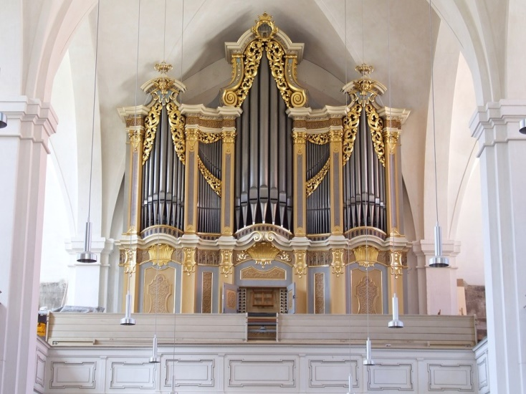

**Орга́н** (від грец. όργανον — «інструмент» або «знаряддя») — музичний інструмент групи клавішно-духових інструментів. Звук в органі створюється завдяки нагнітанню повітря в труби різного діаметра, довжини, матеріалу (метал або деревина). Гра на органі здійснюється двома руками та ногами органіста, за допомоги (або без) асистента. У розпорядженні органіста є один або декілька мануалів (клавіатур для рук) та педаль (клавіатура для ніг).Переважна більшість органів розташована в церквах (християнських — римського обряду, протестантських, але не церквах візантійського обряду), концертних залах, музичних навчальних закладах (академіях, консерваторіях, училищах) <https://youtu.be/g9O9eW2n1uI> .

Оскільки духовий орган, цей загальновизнаний "король інструментів", є одним з найдавніших музичних інструментів у всій історії світової культури , то кількість творів, написаних для нього є вражаючою. Репертуарне багатство органної музики пояснюється ще й тією важливою обставиною, що протягом багатьох сторіч орган був основним (а часто і єдиним)музичним інструментом, який досить активно використовувався в церковно- богослужбовій практиці майже всіх країн Західної Європи й Північної Америки. Одним із найвідоміших композиторів, які творили органну музику був Йоган Себастіан Бах.

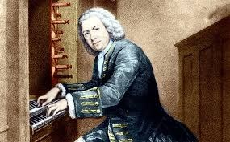

**Знайомство з творчістю Й.С.Баха.**

Упродовж свого життя **Й.С.Бах**  був відомим як першокласний органіст, педагог і автор органної музики. Він працював як у традиційних для того часу «вільних» жанрах, таких як прелюдія, фантазія, токата, пасакалья, так і у більш строгих формах хоральної прелюдії та фуги.

У своїх творах для органа композитор вміло поєднував риси різних музичних стилів, з якими він знайомився упродовж життя. Й.С.Бах навіть переклав кілька скрипкових концертів А.Вівальді для органа. Одна із відомих його органних книжечок – збірка з 46 коротких хоральних прелюдій, що так і не була закінчена, демонструвала різні техніки та підходи до створення композицій на хоральні теми. Усе життя композитор складав музику не лише для органа, а й займався консультуванням при створенні інструментів, перевіркою та налаштуванням нових органів.

**Музичне сприймання Й.С.Бах Токата і фуга ре-мінор у виконанні Г.Гродберга (орган)** [**https://youtu.be/qPNtI2wM9Yo**](https://youtu.be/qPNtI2wM9Yo)

**Й.С.Бах Токата і фуга ре-мінор у виконанні В.Мей (електроскрипка)** [**https://youtu.be/9ezlZd-AkNU**](https://youtu.be/9ezlZd-AkNU)

***Аналіз прослуханих творів:***

* Пригадайте, що таке токата і фуга.
* Порівняйте композицію у різних виконаннях. Чим вони подібні та чим відрізняються?
* Охарактеризуйте засоби музичної виразності та мелодії композицій.
* У чому особливість звучання органа?
* Чи вдалося, на вашу думку, скрипачці передати характер авторської композиції?
* Розкажіть про ваші враження від прослуханої музики.

**Знайомство з музичним поліфонічним твором.**

**Токата (прелюдія) і фуга ре-мінор –** твір, написаний Й.С.Бахом у Веймарі. Композитор виконав його під час випробування великого органа в соборі м.Кассель. Особливістю цього малого поліфонічного циклу є безперервність розвитку музичного матеріалу (без перерви між токатою та фугою).

Композиція складається з трьох частин: **токати, фуги та коди.** Остання, перегукуючись із токатою, утворює тематичну арку. Ще однією особливістю музики Й.С.Баха є застосування поліфонії .

Пригадайте, що означає це явище в музиці.

Вам відомо, що музичні твори бувають одноголосними і багатоголосними. У свою чергу багатоголосся буває буває двох видів.

Погляньте на схему

*Робота зі схемою:*

**Види багатоголосся в музиці**

**Гомофонія**

**Поліфонія**

**Музичний словничок**

**Поліфонія** (від грец. Poly – багато і phone - звук) – вид багатоголосся, у якому окремі мелодії мають самостійне значення і самостійний інтонаційно-ритмічний розвиток, зберігаючи рівноправність голосів.

**Гомофонія** (від грец. – букв.однозвучний, однорідний; англ. Homophony, нім. homophonie) – у найпоширенішому значенні – багатоголосний склад музики, в якому один із голосів є головним, а інші лише супроводжують його; властивий композиторській музиці Європи в XVII – XIXстоліттях.

Поліфонію поділяють на наступні типи: підголоскова, імітаційна та контрастно-тематична.

Найвищого розквіту поліфонічна музика досягла у творчості Г.Генделя і Й.С.Баха в XVII – XVIII ст. (особливо в жанрі фуги).

Згодом з’являється новий вид багатоголосся – гомофонний склад, який витісняє поліфонію. Зацікавленість поліфонією відроджується лише в другій половині XIX ст. У XX ст. поліфонія зустрічається у творчості Д.Шостаковича, І. Стравінського та інших композиторів. Музичні твори, засновані на поліфонії, писалися в певних жанрах: фуга, фугета, інвенція, канон, поліфонічні варіації, мотет, мадригал та інші.

**Фізкультхвилинка** [**https://www.youtube.com/watch?v=J_m9nebQ7ik**](https://www.youtube.com/watch?v=J_m9nebQ7ik)

**Поспівка. Вправи для розвитку музичного слуху та голосу** [**https://www.youtube.com/watch?v=MksnqLiqAPc**](https://www.youtube.com/watch?v=MksnqLiqAPc)

**Виконання пісень, які вивчалися протягом уроків під звучання караоке.**

«Музика рідного дому» слова О. Вратарьова, музика О. Злотника <https://youtu.be/0p0iOcxRGaE> , «Червона рута» слова і музика В.Івасюка <https://youtu.be/kTavFqnTZUw> , «Україна» слова і музика Тараса Петриненка <https://youtu.be/XiY0TW_K504> .

**Узагальнення вивченого матеріалу. Рефлексія.**

* Чи вдалося вам узагальнити знання з теми?
* Що вам відомо про поліфонію?
* Який поліфонічний твір ми слухали та які його особливості?
* Розкажіть про орган. Які особливості звучання цього музичного інструмента?
* Що особливого в аранжуванні поліфонічних творів?
* Розкажіть про свої враження від уроку.

**Домашнє завдання**

**Проведення проміжного оцінювання з вивченої теми. Тестування.**

Перевірте ваші знання з теми за допомогою тестів перейшовши за посиланням <https://naurok.com.ua/test/join?gamecode=4464321> . Обов’язково вказуйте прізвище, ім’я та клас.

Скільки правильних відповідей, стільки ваших справжніх досягнень в Країні музики!